ЗАДАЧА 1. Вычертите осциллограмму полного телевизионного сигнала, соответствующего развертке, заданной в таблице 5.1, строки изоб­ражения, приведенного на рисунке 5.1.

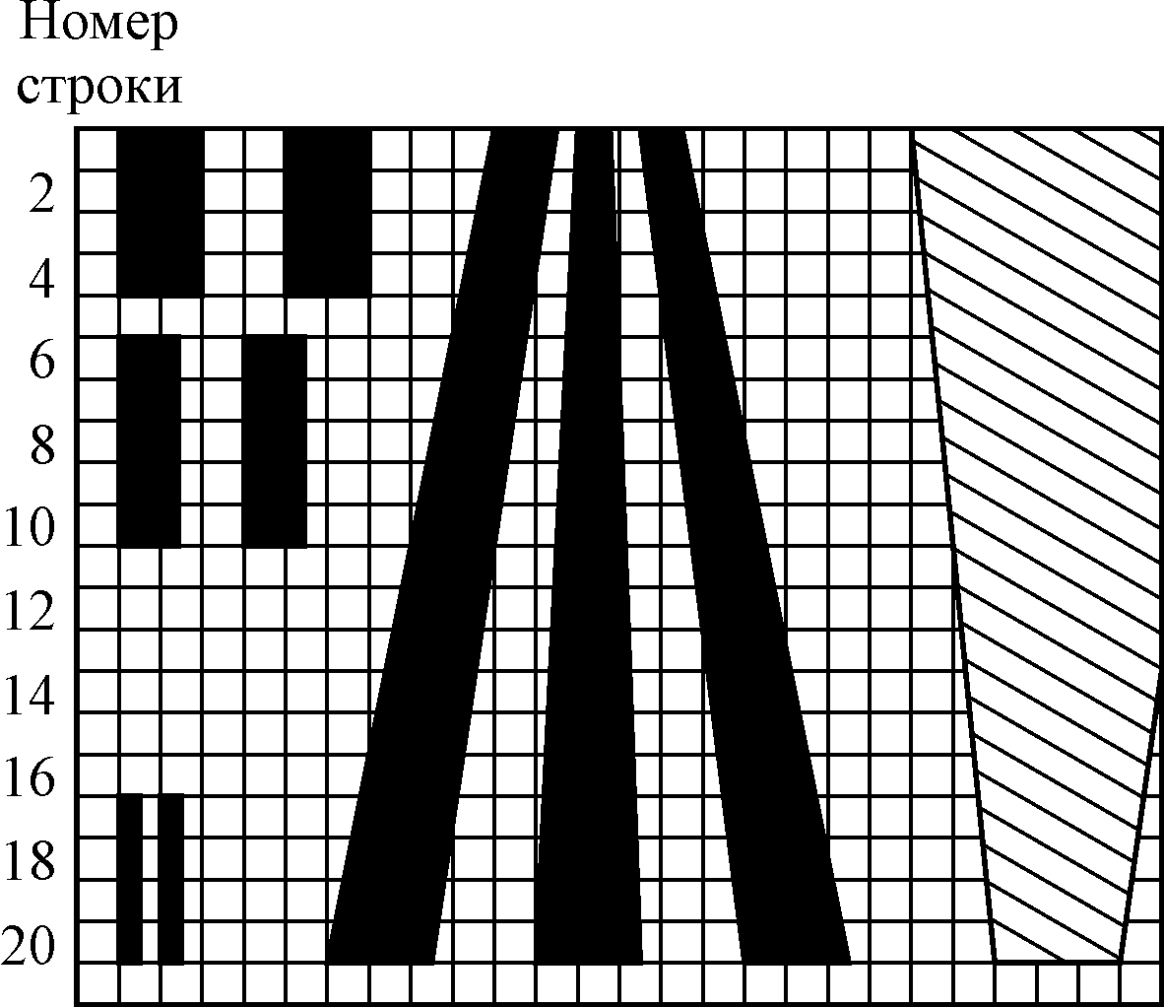

Масштаб по горизонтали: 1 клетка – 2 мкс

Рисунок 5.1. Изображение (испытательное), предназначенное для вычерчивания осциллограмм полного ТВ сигнала отдельных строк и анализа параметров четкости

Для двух групп периодически повторяющихся элементов, находя­щихся на заданной строке, определите частоту повторения соответ­ствующих им импульсов. На осциллограмме сигнала отметьте уровни черного, белого, гасящих и синхронизирующих импульсов в соответ­ствии с ГОСТ 7845-82. Определите длительность одного элемента разложения. Найдите расстояние, на котором еще могут различаться мелкие детали испытательного изображения, расположенные на задан­ной строке, считая, что ширина изображения *b* = 45 см.

Номер строки – 19

При решении задачи 1 необходимо начертить осциллограмму полного ТВ сигнала, получающегося при развертке заданной строки изображения, приведенного на рисунке 5.1.

При решении задачи 1 предполагается, что развертывающий (сканирующий) элемент перемещается вдоль строки с постоянной скоростью и его горизонтальный размер настолько мал, что не влияет на форму сиг­нала (апертурные искажения отсутствуют).

В изображении рисунка 5.1 имеются черные и серая детали на белом фоне. Серая деталь отмечена штриховкой. При построении осцилло­граммы покажите строчные гасящий и синхронизирующий импульсы, отметьте численные значения уровней черного, белого, серого, гасящих и синхроимпульсов. Считаем, что серому в изображении соответствует уровень, расположенный в середине между уровнями черного и белого. Сигнал следует изображать в позитивной поляр­ности (уровень белого превышает уровень черного).

При вычерчивании осциллограмму совместите с изображением строки, которой она соответствует.

Ниже помещается материал, поясняющий выполнение задания.

Длительность одного элемента разложения τэ, вдоль строки

 (5.1)

где *Н* – длительность строки, *Н* = 64 мкс;

*а* – длительность строчного гасящего импульса, 12 мкс;

*р* – формат кадра, р = 4/3;

*z*0 – число активных строк растра,

,

где *j* – длительность кадрового гасящего импульса, *j* = 25*H* + *a*,

*V* – длительность поля, *V* = 20 мc;

*z* – номинальное число строк разложения, *z* = 625.

Приведенное выше выражение для τэ справедливо при условии равенства горизонтальной и вертикальной четкости, когда реали­зуется предельно возможная четкость в вертикальном направлении.

Веерообразно расходящиеся линии переменной ширины, типа пока­занных в середине рисунка 5.1 используют для определения четкости изображения. В зависимости от технического состояния аппаратуры горизонтальная четкость стандартного телевизионного изображения находится в пределах 400 ... 550 линий. Дня оценки четкости в ука­занных пределах потребовалось бы выполнить рисунок из линий, составляющих 1/550 его высоты.

Определить длительность импульсов, полученных в процессе раз­вертки столь мелких деталей изображения, по имеющемуся рисунку  
практически невозможно. Поэтому тонкие линии не показаны на рисунке 5.1. Достаточно отметить, что они подобны имеющимся в центре этого рисунка.

Длительность *Т* получающихся импульсов

 (5.2)

где *Tmax* и *Tmin* – соответственно наибольшая и наименьшая дли­тельность клинообразной детали;

*m* – номер строки;

*N* – полное число строк, занимаемое испытатель­ным изображением, *N* = 20.

При вычислениях следует пользоваться значениями *Tmin* = 0,1 мкс и *Tmax* = 0,2 мкс.

Мелкие детали изображения не замечаются наблюдателем, если он находится достаточно далеко от экрана.

Требуется определить расстояние *D*, на котором детали испы­тательного клина, расположенные на заданной строке *m*, воспри­нимаются на пределе разрешающей способности.

Считаем, что предельная разрешающая способность равна одной угловой минуте, α = 1'. При столь малом угле можно принять tg α = α, и искомое расстояние будет

 (5.3)

где *h* – ширина детали в единицах длины, зависящая от ее длитель­ности *Т* и горизонтального размера изображения *b*:

 (5.4)

Значение α в выражение (5.З) нужно подставлять в радианах, т.е. α = 0,000291.